**PHƯƠNG PHÁP CHIẾT TÁCH ISOFLAVONOID**

**TỪ NGUYÊN LIỆU THỰC VẬT**

Tomasz Blicharski, Anna Oniszczuk*

Người dịch: Đặng Hoàng Đức

DOI 10.1515/chem-2017-0005 received November 18, 2016; accepted February 5, 2017

Tóm tắt: Mục đích của tổng quan này là để mô tả và so sánh các phương pháp chiết xuất truyền thống và hiện đại được lựa chọn sử dụng trong việc phân lập isoflavonoid từ thực vật. Các phương pháp thông thường như MACULATION, PERCOLATION HOẶC SOXHLET vẫn được sử dụng thường xuyên trong phân tích PHYTOCHEMICAL. Mặc dù tính linh hoạt của chúng, các kỹ thuật chiết xuất truyền thống có những hạn chế nhất định, như cần đầu tư lớn về mặt thời gian, năng lượng, nguyên liệu ban đầu, và yêu cầu một lượng lớn dung môi có thể gây độc hại. Hơn nữa, các kỹ thuật này rất khó tự động hóa, tạo ra lượng chất thải đáng kể và có nguy cơ xuống cấp các hợp chất thermolabile. Các phương pháp chiết xuất hiện đại, như: chiết xuất có hỗ trợ siêu âm, chiết xuất vi sóng, chiết xuất dung môi tăng tốc, chiết xuất chất lỏng siêu tới hạn, và trích xuất áp suất âm, có thể được coi là biện pháp khắc phục các vấn đề đã nói ở trên. Bản thảo này thảo luận về việc sử dụng các kỹ thuật chiết xuất có liên quan nhất trong quá trình phân lập isoflavonoid, các chất chuyển hóa thứ cấp đã được tìm thấy có rất nhiều hoạt động sinh học và dược lý.

**1. GIỚI THIỆU**

Isoflavone là dẫn xuất 4-benzopyrone được hình thành trong con đường axit shikimic. Sau đây là các đại diện nổi tiếng nhất của isoflavone: genistein, với tiền chất. biochanin A, daidzein, với tiền chất là formononetin và glycitein, prunetin và purearin, xảy ra chủ yếu dưới dạng glycoside (ví dụ genistin, daidzin và ononin) (Hình 1) [1-5].

Isoflavonoid đã chứng minh tính hữu ích trong điều trị bệnh tiểu đường, một số dị ứng, viêm, nhiễm trùng do vi khuẩn và virus [1]. Hơn nữa, chúng có thể hữu ích trong điều trị các bệnh thuộc hormone, vì chúng liên kết với thụ thể estrogen và hoạt động như chất chủ vận thụ thể estrogen chọn lọc hoặc chất đối kháng [6-8]. Tác động của các hợp chất này lên các tế bào được xác định bởi nhiều yếu tố bao gồm: nồng độ, tình trạng thụ thể, sự hiện diện hoặc vắng mặt của estrogen nội sinh và nhận dạng của mô đích. Isoflavone liên hợp là các hợp chất không hoạt động nhưng trở nên hoạt động khi dư lượng glucose được loại bỏ. Isoflavonoid sinh khả dụng phụ thuộc, ở một mức độ lớn, vào hệ vi sinh đường ruột, vì các enzyme của vi khuẩn trong ruột chuyển đổi isoflavonoid thành các chất chuyển hóa khác nhau. Trong số tất cả các phytoestrogen được biết đến, nhóm này đã được nghiên cứu rộng rãi nhất [5-7].

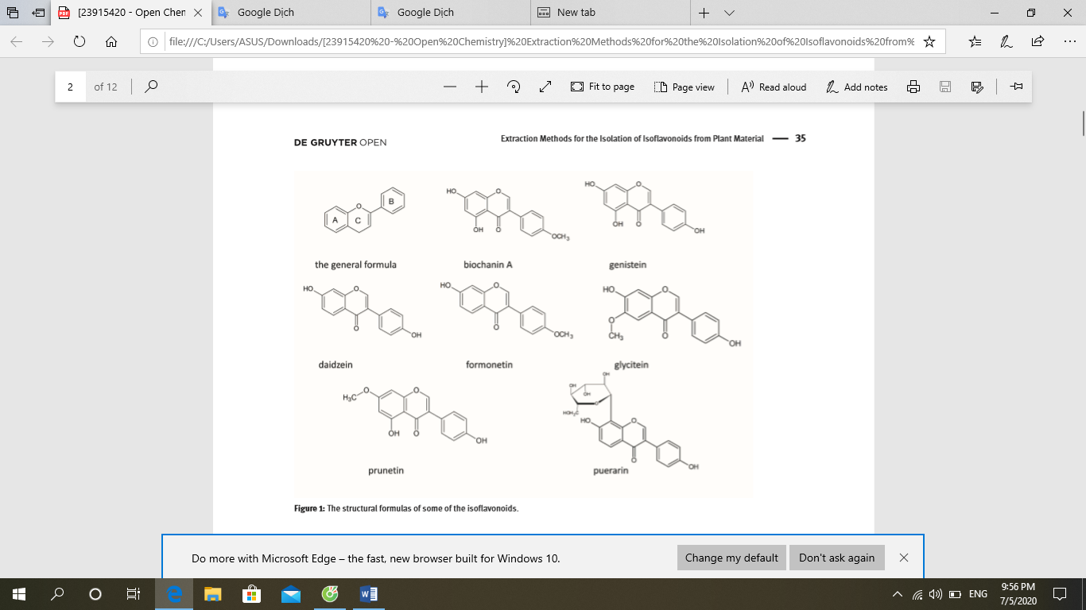Việc chiết xuất các hợp chất từ nguyên liệu thực vật là một bước quan trọng trong việc phát triển các phương pháp phân tích cho hóa học thực vật. Phương pháp chiết tối ưu phải đơn giản, an toàn, có thể tái tạo, không tốn kém và phù hợp cho các ứng dụng công nghiệp [12-14]. Hơn nữa, dịch chiết phải có thành phần và cấu hình isoflavone giống như mẫu thực vật. Việc phân lập hiệu quả các chất phân tích đòi hỏi tối ưu hóa nhiều thông số, bao gồm nhiệt độ, lượng mẫu, thời gian và loại dung môi chiết.

Hình 1: Các công thức cấu trúc của một số isoflavonoid.

Chiết xuất isoflavone được thực hiện bằng cách sử dụng các nguyên tắc tương tự như đối với các polyphenol khác. Quá trình này thường được thực hiện với methanol, ethanol, acetonitril, acetone hoặc hỗn hợp của chúng với nước [15]. Isoflavonoid có trong nguyên liệu thực vật ở dạng tự do, được gọi là aglycones, nhưng chúng có mặt chủ yếu dưới dạng glycoside.

Do glycoside tương đối không ổn định, phương pháp chiết xuất phải được xem xét cẩn thận để bảo vệ cấu hình isoflavone ban đầu. Một số nghiên cứu đã chỉ ra rằng sự cô lập ở nhiệt độ cao gây ra những thay đổi trong thành phần isoflavone do sự phân hủy glycoside [16-18]. Các chuyển đổi phổ biến nhất của glycoside xảy ra trong quá trình chiết xuất là decarboxyl hóa malonyl glucoside thành acetyl glucoside và thủy phân ester của malonyl và acetyl glucoside thành glucoside bị thiếu. Bất kỳ isoflavone liên hợp nào cũng có thể tạo ra dạng aglycone bằng cách phân tách liên kết glucosidic (Hình 2). Một số glycoside, bao gồm malonyl và acetyl isoflavone, đặc biệt không ổn định [16]. Do những thay đổi hóa học tiềm tàng này, việc sử dụng nhiệt độ và điều kiện áp suất mạnh và thời gian chiết dài có thể làm suy giảm liên hợp isoflavonoid, làm thay đổi cấu hình isoflavone của các mẫu và hạn chế thông tin thu được. Ngoài ra, thủy phân hóa học dẫn đến sự gia tăng rõ rệt nồng độ aglycone có trong mẫu. Do đó, để trích xuất các dạng isoflavonoid liên hợp còn nguyên vẹn, các kỹ thuật chiết xuất nhẹ, chẳng hạn như trích xuất hoặc trích xuất áp suất âm, thường được ưa chuộng. Tuy nhiên, trong trường hợp chiết xuất aglycones, có thể thực hiện các phương pháp tối ưu hơn, chẳng hạn như chiết bằng lò vi sóng hoặc chiết bằng dung môi tăng tốc. Các nguyên tắc của Green Chemistry, được xây dựng vào năm 1998 bởi Anastas và Warner, liên quan đến các sản phẩm và quy trình. Green analytical chemistry (GAC), được sáp nhập từ green chemistry [19,20]. liên quan đến 12 nguyên tắc được thiết kế để làm cho thực hành phân tích thân thiện với môi trường hơn. Thách thức chính của GAC là đạt được sự thỏa hiệp giữa chất lượng của kết quả và sự thân thiện với môi trường của các phương pháp phân tích. Các lĩnh vực quan trọng nhất của GAC liên quan đến việc chiết xuất isoflavone thực vật là:

- Tự động hóa và đơn giản hóa quy trình

- Tăng an toàn cho người vận hành

- Giảm cỡ mẫu, thể tích dung môi và chất thải

- Loại bỏ sản xuất thuốc thử độc hại

- Giảm thiểu năng lượng và thời gian.

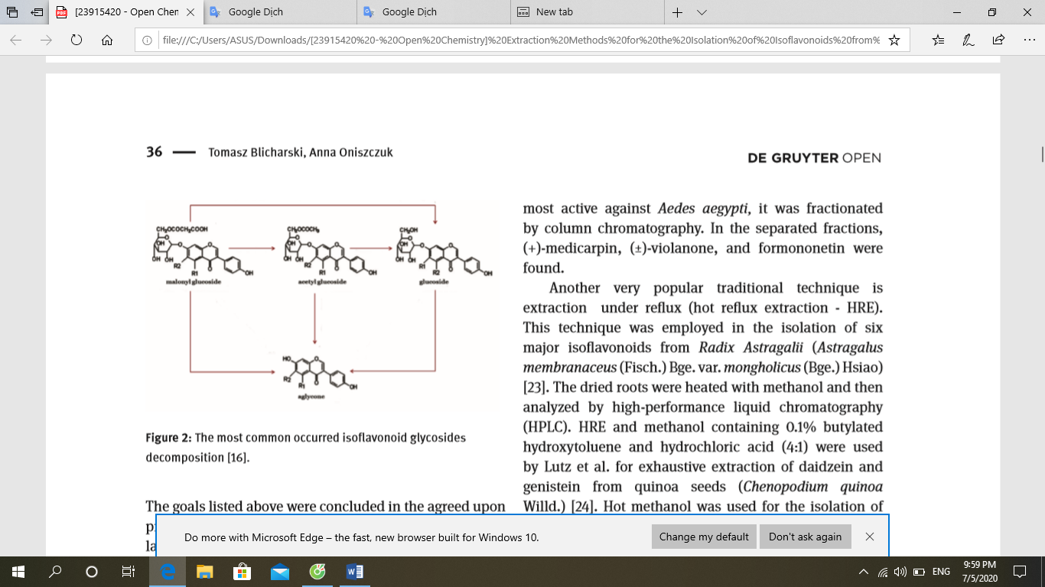

Hình 2: Sự phân hủy isoflavonoid glycoside phổ biến nhất xảy ra [16].

Các mục tiêu được liệt kê ở trên đã được ký kết trong giao ước đã được thống nhất của GAC. Nói chung, một khía cạnh quan trọng của thực hành phòng thí nghiệm Greening là cần phải thỏa hiệp giữa các thông số hiệu suất (ví dụ: độ chính xác, độ chính xác, độ nhạy) và các yêu cầu GAC [19,20]. Bài viết này nhằm cung cấp các mô tả và so sánh các phương pháp chiết xuất truyền thống và hiện đại, được áp dụng trong việc phân lập isoflavonoid từ nguyên liệu thực vật, có tính đến các thành tựu chính và các lĩnh vực thảo luận quan trọng trong lĩnh vực được xem xét.